
新龙湖大五班
2025/9/17
天气：晴天

”
01入园情况

入园情况：今天来了33位小朋友，2位请假。
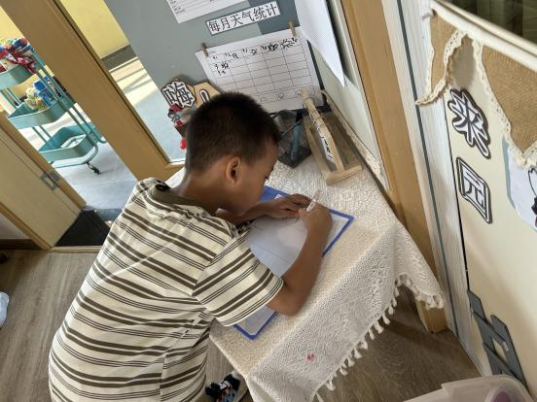
幼儿园生活充实而有趣。清晨，孩子们自主完成签到、整理水杯、翻椅入座和饮用牛奶，之后有目的的进行区域计划进行游戏，来开启活力满满的一天。
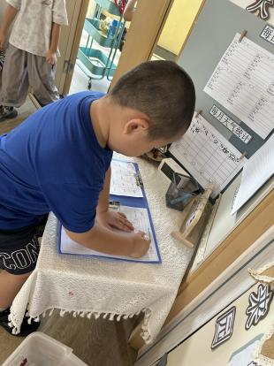

02区域游戏
今天区域活动中，每个孩子都能认真的投入到自己的游戏中区。科探区中，孩子们专注于各类科学探索材料，在操作与观察里探寻科学的小奥秘。益智区里，孩子们沉浸于益智游戏，在思考与互动中锻炼思维能力。地面建构和桌面建构区，孩子们用积木尽情搭建，从构思到动手，创造出属于自己的 “建筑作品”。美工区里，孩子们发挥创意，用多样的美工材料描绘、制作，展现独特的艺术想法。万能工匠区更是充满趣味，孩子们借助各类构件，大胆拼搭，在动手过程中激发创造力与想象力，享受着自主探索和创作的快乐时光

游戏区域 | 活动掠影
科探区 | 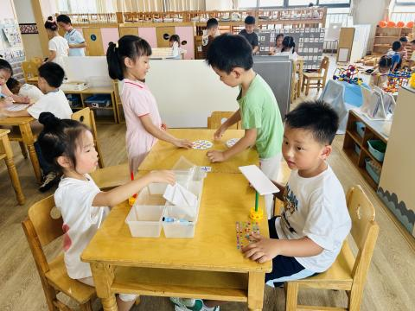  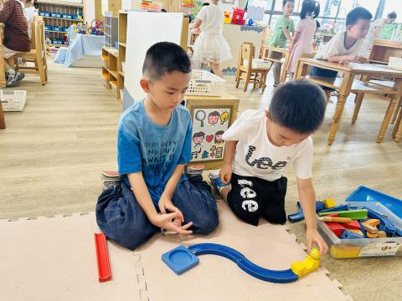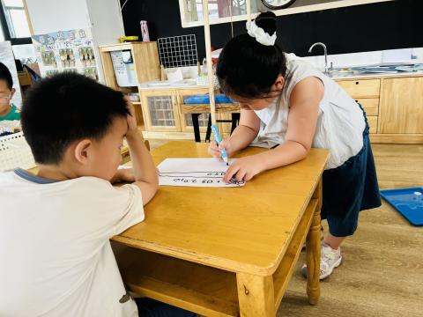
益智区 | 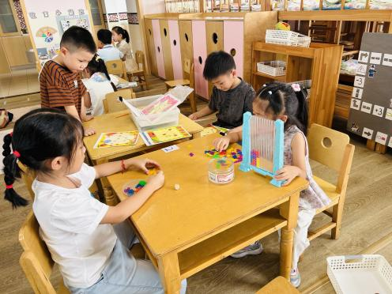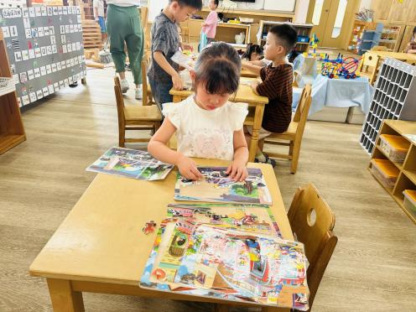
地面建构 | 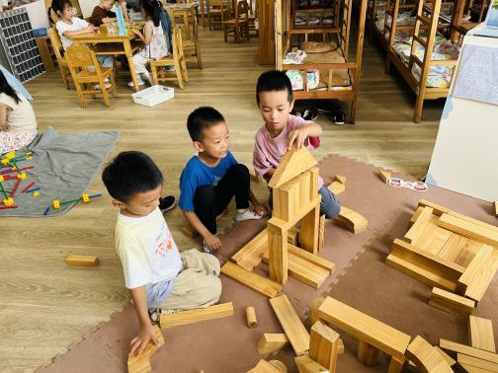
桌面建构 | 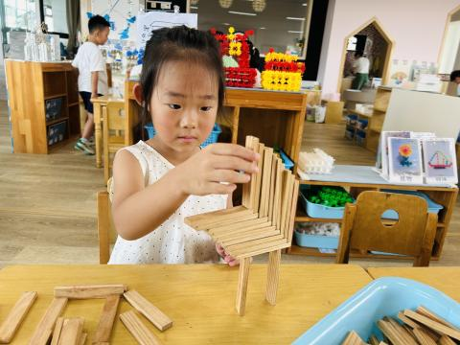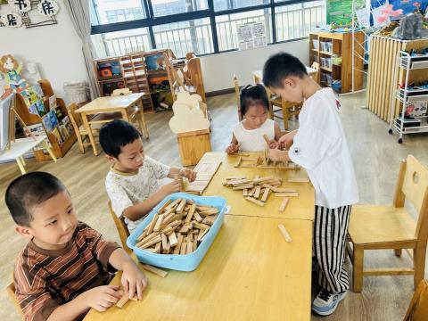
美工区 | 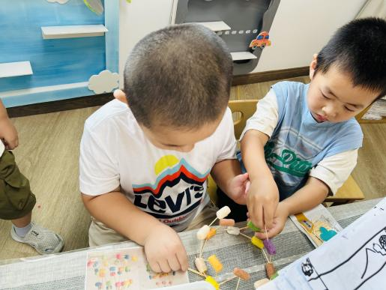
万能工匠 | 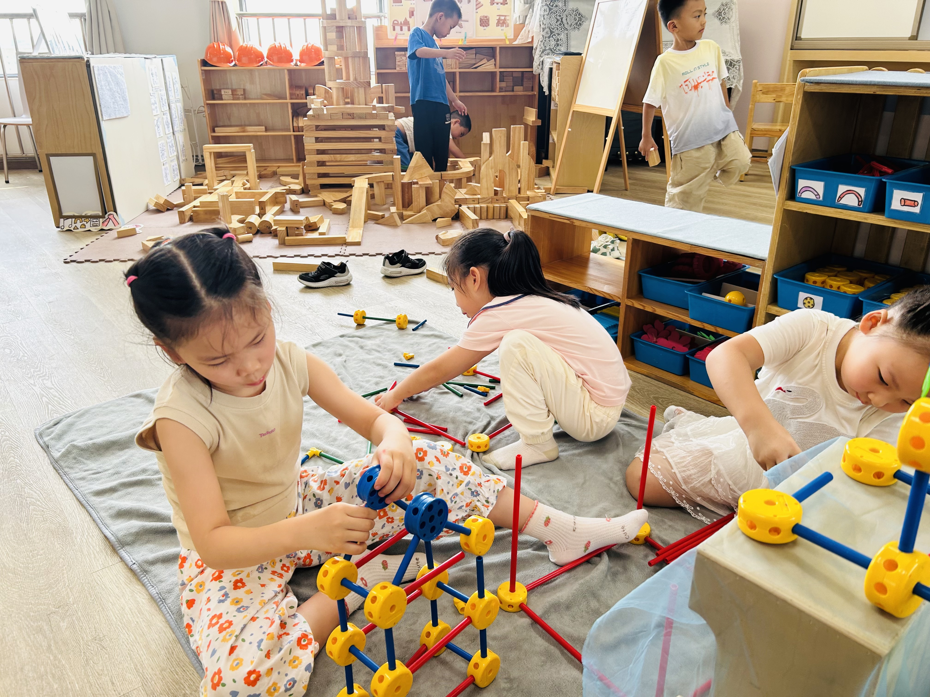

03集体活动
活动名称：小制作：平衡树
活动介绍：在本次“小制作：平衡树”的集体活动中，孩子们积极投入到手工创作的乐趣里，体验着分工合作的魅力。活动现场，小朋友们各司其职，有的专注地用卡纸精心塑造树干，小心翼翼地绕上毛根，为平衡树搭建起坚实的框架；有的则用心制作树上的果实，巧妙地利用各种材料，赋予果实生动的形态。大家齐心协力，只为让平衡树在美观的同时达到完美的平衡状态。在这个过程中，孩子们不仅锻炼了动手能力，更学会了团队协作，共同探索平衡的奥秘，收获了满满的成就感和友谊。
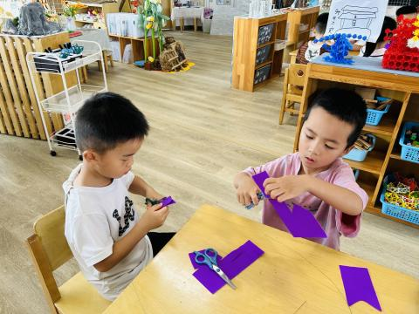
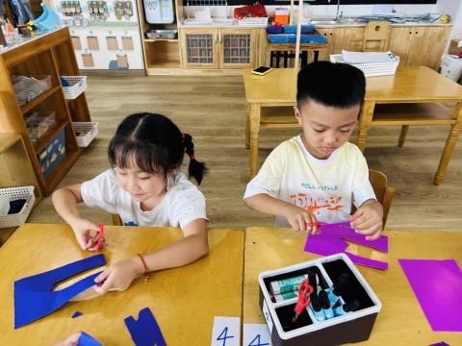
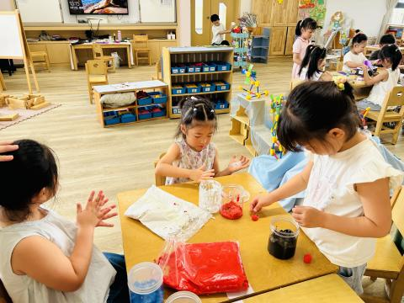

04生活活动

用餐情况
晨点：鲜牛奶、多样饼干、奶酪棒
午餐：葡萄饭、儿童版干锅基围虾、生瓜炒蛋、白菜粉丝汤
水果：哈密瓜、冬枣
午点：咸粥
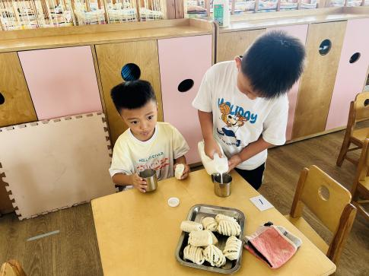 | 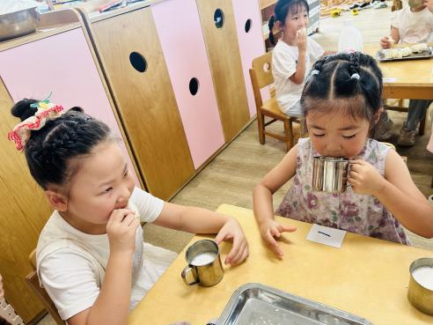 | 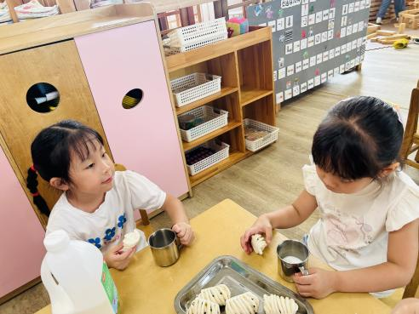
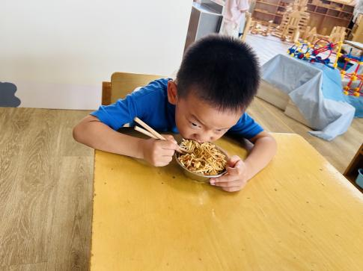 | 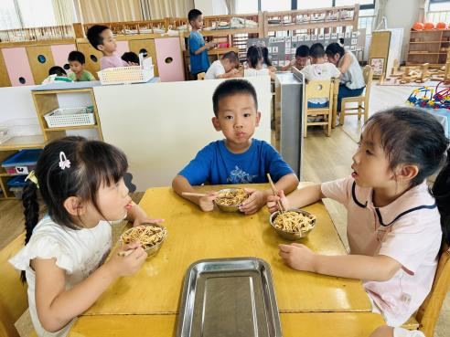 | 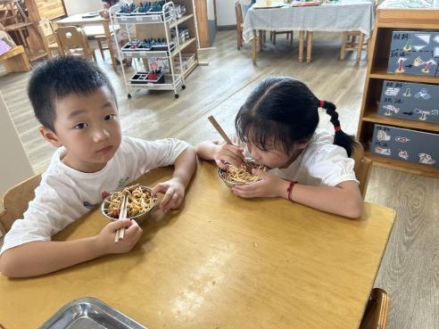
大部分小朋友都能够在13:00前自主入睡。个别小朋友未能入睡，如：张轩齐、张煜安朵朵、刘子文等。
所有小朋友在午睡前都能将衣服全部挂好，主动将整被子和枕头理好。
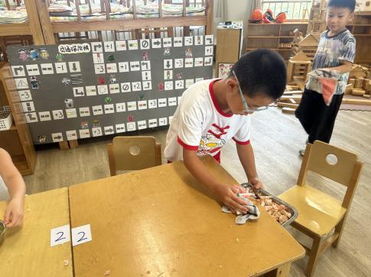
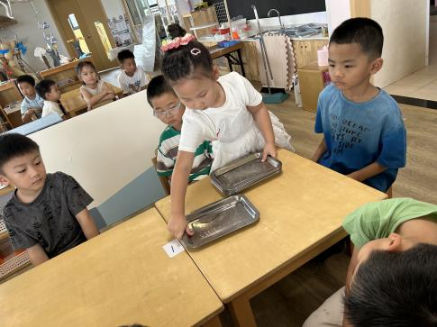
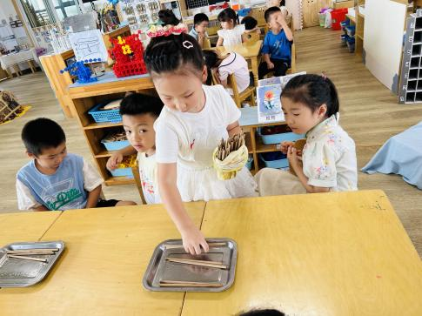
每天值日生的工作，孩子们也能根据自己的值日生任务履行好职责。

